МИНИСТЕРСТВО НАУКИ И ВЫСШЕГО ОБРАЗОВАНИЯ РОССИЙСКОЙ ФЕДЕРАЦИИ
федеральное государственное автономное образовательное
учреждение высшего образования
НАЦИОНАЛЬНЫЙ ИССЛЕДОВАТЕЛЬСКИЙ
ТОМСКИЙ ПОЛИТЕХНИЧЕСКИЙ УНИВЕРСИТЕТ

Инженерная школа информационных технологий и робототехники
Отделение информационных технологий
Направление информатика и вычислительная техника

Отчет
по лабораторной работе №7

по дисциплине
«Программирование»
Unit-тестирование

Выполнил:
Студент группы 8В52 _________________ К.А. Герасименко

Проверил:
Ассистент ОИТ ИШИТР _________________ А.Ю. Малкин

Томск 2026
Цель работы
Получить навыки работы с функциональным unit-тестированием путём применением макросов assert, инструментария ctest, библиотеки gtest на языке программирования С++.
Задание
Выполнить все задания, представленные ниже, с применением связки технологий CMake, GCC, VS Code. Протестировать правильность кода с помощью макросов assert (минимум одно задание), инструментария ctest (минимум одно задание), библиотеки gtest (остальные задания).
1. На одной шеренге построены n человек (счёт людей ведём с 1 до n). Выбирают, кто будет мыть комнату. Изначально швабра в руках - у первого человека. Каждую секунду человек передаёт свою швабру дальше по шеренге. Когда швабра оказалась у последнего в шеренге человека, направление движения меняется в сторону начала строя. Вернуть индекс человека, держащего швабру спустя time секунд.
2. На двумерной сетке вы стартуете с точки (sx, sy). Ваша цель - добраться до точки (fx, fy) точно за t ходов. Вернуть true, если это осуществимо, иначе - false. Переменные sx, sy, fx, fy - это знаковые целочисленные, t - беззнаковая целочисленная. За один ход можно сделать движение по X, или по Y, или по X и Y (по диагонали).
3. Дана строка string, состоящая только из операций сложения ”+” и вычитания ”-”, аргумента ”x”, его коэффициента, а также только одного символа ”=”. Строка - это уравнение. Написать функцию, которая решает данное уравнение. Функция должна вернуть строку формата ”x=int”, где int - целое число. Если нет решения уравнения, вернуть ”NO”. Если решений - бесконечное множество, вернуть ”Infinite”. Например, для строки ”x+2x+1-2=6+x-1” функция должна вернуть ”x=3”.
4. В векторе строк формата ”ЧЧ:ММ” вернуть минимальную разницу в минутах между любыми двумя элементами вектора.
5. На двумерной сетке вы стартуете с точки (1, 1). Ваша цель - добраться до точки (fx, fy). Вернуть true, если это осуществимо, иначе - false. Переменные fx, fy - это беззнаковые целочисленные. За один ход, будучи на точке (x, y), можно сделать одно из телодвижений: (x, y-x), (x-y, y), (2*x, y), (x, 2*y).
6. Дана строка, которая состоит из цифр, знаков ”+”, ”-”, ”(”, ”)” и пробела. Пробелов между остальными знаками может быть не менее нуля. Вернуть результат вычислений. Запрещается использование встроенных функций, которые вычисляют строки как математические выражения. Символ ”+” не используется как унарный оператор, в то время как допускается использование ”-” как унарного оператора.
7. Для положительного целого числа n вернуть количество чисел из диапазона [0; n], двоичное представление которых не содержит две подряд идущие единички.
8. Вы посадили помидоры на своём огороде. Спустя месяц видите: ваши кусты атакуют куры из соседнего участка! Надо строить забор. Очередной куст помидора посажен по координатам [x, y]. Ваша задача - определить координаты забора такого, чтобы он описал все кусты помидора. Таким образом, по тем кустам, которые находятся на границе, будет поставлен забор, а некоторые могут быть внутри забора. Вернуть координаты кустов помидора, которые будут находиться на периметре забора. Допускается вернуть ответ в любом порядке.
Ход работы
Для выполнения лабораторной работы был написан код C++, ссылка на репозиторий с кодом расположена в приложении 1.
На рисунке 1 представлен результат работы тестов с помощью assert для задания 1.

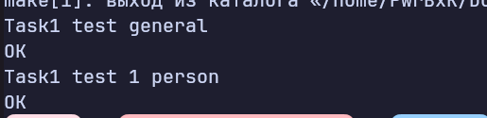
Рис.1 Результат тестирования программы для задания 1.

На рисунке 2 представлен результат работы тестов с помощью ctest для задания 2.

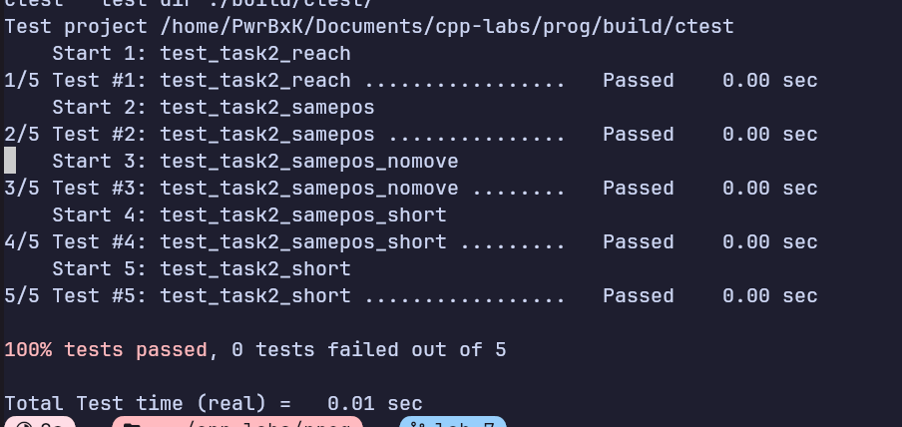
Рис.2 Результат тестирования программы для задания 2.

На рисунках 3-4 представлены результаты работы тестов с помощью gtest для заданий 3-8.
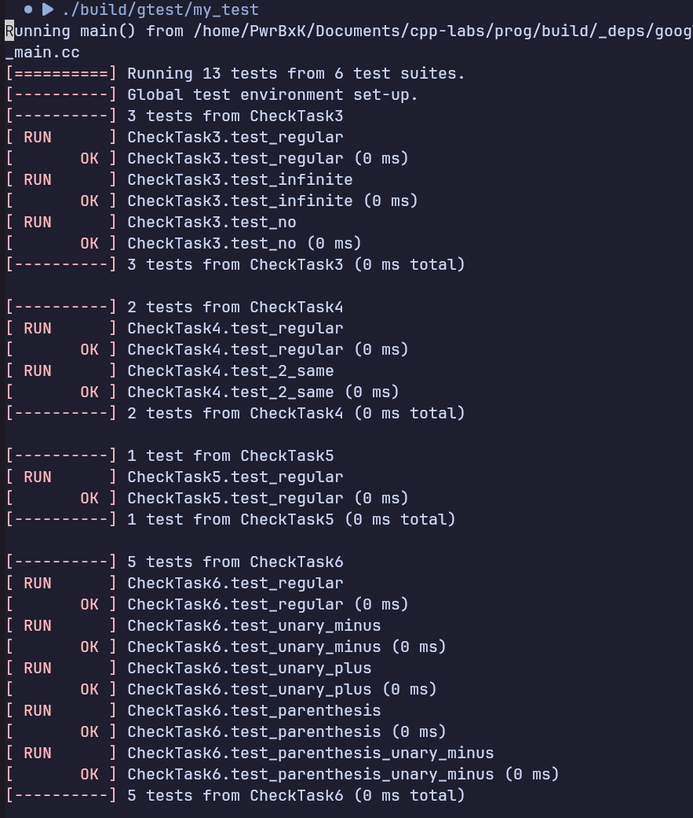
Рис.3 Результат тестирования программы для заданий 3-6.
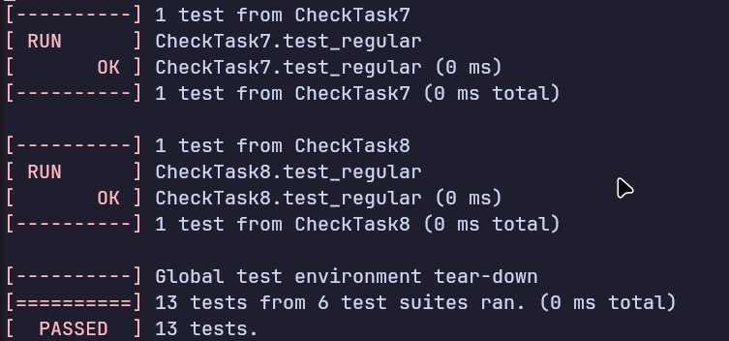
Рис.4 Результат тестирования программы для заданий 7-8, а так же отчёт о том, что все тесты были пройдены.
Вывод
В результате лабораторной работы были получены навыки работы с функциональным unit-тестированием путём применением макросов assert, инструментария ctest, библиотеки gtest на языке программирования С++.
Приложение 1 - Код программы
Исходный код всего проекта доступен на github:
https://github.com/PowerBuxoK/cpp-labs/tree/lab-7

